**Рекомендации для родителей**

Если произошла ситуация при которой Вам хочется встряхнуть или ударить плачущего ребёнка, постарайтесь проделать следующее:

1. Выйдете из комнаты и позвоните приятелю.
2. Включите какую-нибудь успокаивающую музыку.
3. Сделайте 10 глубоких вздохов и успокойтесь; затем сделайте еще 10 вздохов.
4. Выйдете в другую комнату и выполните какие-нибудь упражнения.
5. Примите душ.
6. Сядьте, закрыв глаза, и представьте себе, что находитесь в каком-нибудь приятном месте.

**Если ни одно из предложенных стратегий не помогает, обратитесь за психологической помощью.**

***Четыре заповеди мудрого родителя***

Ребёнка нужно не просто любить, этого мало. Его нужно уважать и видеть в нём личность. Не забывайте также о том, что воспитание – процесс «долгоиграющий», мгновенных результатов ждать не приходится.

***1. Не пытайтесь сделать из ребёнка самого-самого.***

Так не бывает, чтобы человек одинаково хорошо всё знал и умел. Даже самые взрослые и мудрые на это не способны. Наверняка найдётся хоть одно дело, с которым он справляется лучше других. Так похвалите его за то, что он знает и умеет, и никогда не ругайте за то, что умеют другие!

***2. Не сравнивайте вслух ребёнка с другими детьми.***

Воспринимайте рассказ об успехах чужих детей просто как информацию. Если разговор о том, что «Мишенька из 2 подъезда непревзойдённо играет на скрипочке», происходит в присутствии вашего ребёнка, а в ответ похвалиться нечем – лучше всё равно что-нибудь скажите.

***3. Перестаньте шантажировать.***

Навсегда исключите из своего словаря такие фразы: «Вот я старалась, а ты…», «Я тебя растила, а ты…». Это, уважаемые родители, на языке Уголовного кодекса называется шантаж.

***4. Избегайте свидетелей.***

Если действительно возникает ситуация, ввергающая вас в краску (ребёнок нахамил старику, устроил истерику в магазине), нужно твёрдо и решительно увести его с места происшествия. Чувство собственного достоинства присуще не только взрослым, поэтому очень важно, чтобы разговор состоялся без свидетелей.

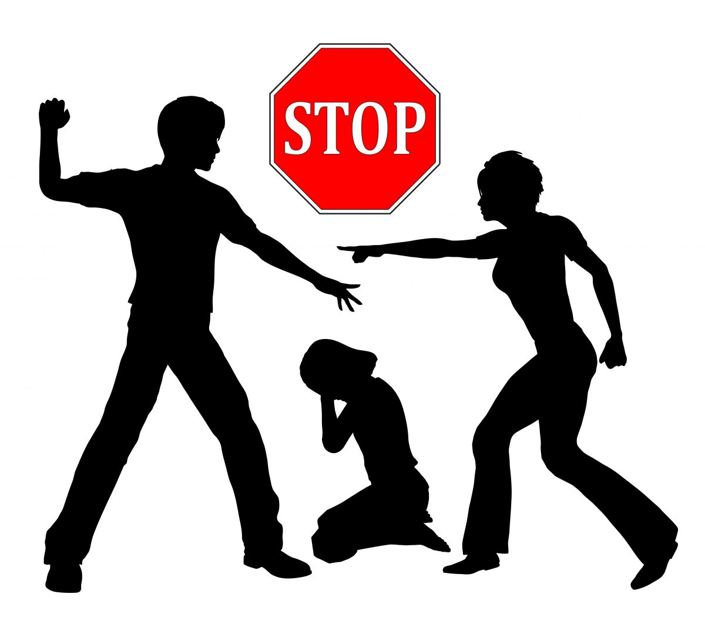

**Берегите своих детей,  
Их за шалости не ругайте.  
Зло своих неудачных дней  
Никогда на них не срывайте.**

**Не сердитесь на них всерьез,  
Даже если они провинились,  
Ничего нет дороже слез,  
Что с ресничек родных скатились…**

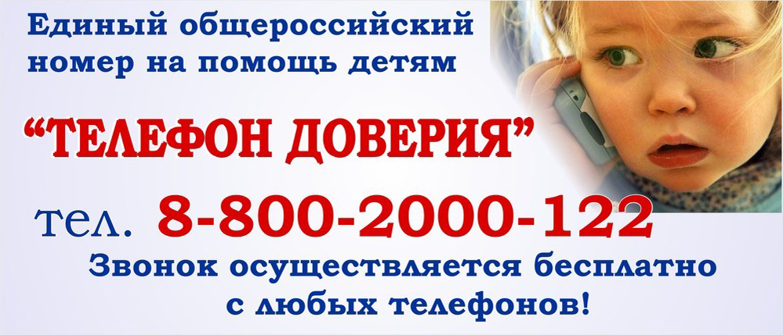



**Защита прав и достоинств ребёнка в законодательных актах**

Конвенция ООН о правах ребёнка даёт определение понятия «жестокое обращение» и определяет меры защиты (ст.19), а также устанавливает:

* обеспечение в максимально возможной степени здорового развития личности (ст.6);
* защиту от произвольного или незаконного вмешательства в личную жизнь ребёнка, от посягательств на его честь и репутацию (ст.16);
* обеспечение мер по борьбе с болезнями и недоеданием (ст.24);
* признание права каждого ребёнка на уровень жизни, необходимый для физического, умственного, духовного, нравственного и социального развития (ст.27);
* защиту ребёнка от сексуального посягательства (ст.34);
* защиту ребёнка от других форм жестокого обращения (ст.37);
* меры помощи ребёнку, явившемуся жертвой жестокого обращения (ст.39).

**Уголовный кодекс РФ предусматривает ответственность:**

* за совершение физического и сексуального насилия, в том числе и в отношении несовершеннолетних (ст.106-136);
* за преступления против семьи и несовершеннолетних (ст.150-157).

**Семейный кодекс РФ гарантирует:**

* право ребёнка на уважение его человеческого достоинства (ст.54)
* право ребёнка на защиту и обязанности органа опеки и попечительства принять меры по защите ребёнка (ст.56)
* лишение родительских прав как меру защиты детей от жестокого обращения с ними в семье (ст.69)
* немедленное отобрание ребёнка при непосредственной угрозе жизни и здоровью (ст.77)

**Закон РФ «Об образовании»** утверждает право детей, обучающихся во всех  образовательных учреждениях, на уважение их человеческого достоинства (ст.5) и предусматривает административное наказание педагогических работников за допущенное физическое или психическое насилие над личностью ребёнка (ст.56).

Особенности психического состояния и поведения ребёнка, позволяющие заподозрить жестокое обращение

**Возраст от 1,5 года до 3 лет:**

* боязнь взрослых;
* плаксивость;
* реакция испуга на плач других детей;
* крайности в поведении – от чрезмерной агрессивности до безучастности.

**Возраст от 3 до 6 лет:**

* беспокойство, нарушения сна;
* болезненное отношение к замечаниям;
* чрезмерная уступчивость;
* псевдовзрослое поведение (внешне копирует поведение взрослых);
* воровство;
* жестокость по отношению к животным.

**Младший школьный возраст:**

* стремление скрыть причину травм;
* одиночество, отсутствие друзей;
* боязнь идти домой после школы;
* утомлённый вид;
* отсутствие в физическом развитии.

**Подростковый возраст:**

* побеги из дома;
* суицидальные попытки;
* употребление

алкоголя, наркотиков;

* разговоры о желании

бросить школу;

* частая вялотекущая

заболеваемость.

Жестокое обращение с детьми (от рождения до 18 лет) – это не только побои, нанесение ран, сексуальные домогательства и другие способы, которыми взрослые люди калечат ребёнка. Это унижение, издевательства, различные формы пренебрежения, которые ранят детскую душу.

Четыре основные формы

жестокого обращения с детьми

1. **Физическое насилие** – нанесение ребёнку физических травм, телесных повреждений, которые причинят ущерб здоровью ребёнка, нарушают его развитие и лишают жизни. Это избиения, истязания, пощечины.
2. **Психическое (эмоциональное) насилие** – периодическое, длинное или постоянное психическое воздействие на ребёнка, тормозящее развитие личности и приводящее к формированию патологических черт характера. Открытое неприятие и постоянная критика ребёнка; угрозы в адрес ребёнка в словесной форме; замечания, высказанные в оскорбительной форме, унижающие достоинства ребёнка; преднамеренная физическая или социальная изоляция ребёнка; ложь и невыполнение взрослыми своих обещаний; однократное грубое психическое воздействие, вызывающее у ребёнка психическую травму.
3. **Пренебрежение ребёнком** – оставление ребёнка без присмотра, отсутствие должностного обеспечения основных потребностей ребёнка в пище, одежде, жилье, воспитании, образовании, медицинской помощи.
4. **Сексуальное насилие** – любые сексуальные контакты между взрослым и ребёнком или старшем ребёнком и младшим, а также демонстрация ребёнку порнографической продукции.

